Муниципальное казенное общеобразовательное учреждение

«Средняя общеобразовательная школа с. Лазарево»

МКОУ СОШ с. Лазарево

***Развитие читательской грамотности на уроках истории и обществознания***

с. Лазарево

Актуальность выбранной темы связана с тем, что сегодня в России, как и во многих странах мира, наблюдается снижение уровня читательской культуры населения. Сегодня компьютер и телевизор отняли у детей время и желание читать. Родители жалуются, что детей трудно заставить читать. В России развиваются процессы «кризиса чтения».

Почему современные дети не любят читать? Этот вопрос стал едва ли не определяющим в судьбе целого поколения. Наш век информационный, значит, уходят на второй план чувства, мысли, отношения. Важнее знать и быть в курсе. Для этого есть телевизор, компьютер, интернет.

Современная школа – это частица жизни, где ученик готовится не только к будущему, но и воспитывается жизнью, он учится решать любые проблемы, учится превращать информацию в знания, а знания применять на практике.

Мы должны научить ученика, живущего в информационном обществе, ориентироваться в мире текстов. Чтение – это и то, чему обучают школьников, посредством чего их воспитывают и развивают, это и то, с помощью чего дети изучают большинство учебных предметов. Чтение является универсальным навыком: это то, чему учат, и то, посредством чего учатся. Как установили ученые, на успеваемость ученика влияет около 200 факторов. Фактор №1 – это навык чтения, который гораздо сильнее влияет на успеваемость, чем все вместе взятые.

Принято выделять сплошные тексты и несплошные. Наибольшее затруднение вызывает работа с несплошными текстами - это тексты, в которых информация предъявляется невербальным или не только вербальным способом. К несплошным текстам относят графики, диаграммы, схемы (кластеры), таблицы, географические и исторические карты, различные планы (помещения, местности, сооружения), рекламные постеры, обложки журналов и др. Как правило, учащиеся просто озвучивают данные, не анализируя их, не выделяя причинно - следственные связи.

Результаты исследования, проведённого PISA, свидетельствуют о том, что российские школьники, которым для выполнения задания необходимо было извлечь информацию из таблицы, схемы или графика, затруднялись найти даже информацию, представленную в явном виде, соотнести информацию из разных источников, объединить её и т.д., т.е. показали неготовность работать с несплошными текстами.

Для формирования читательской грамотности сегодня существуют разные технологии обучения чтению, одна из них - технология продуктивного чтения. Данная технология направлена на формирование коммуникативных универсальных учебных действий, умений истолковывать прочитанное и формулировать свою позицию, адекватно понимать собеседника (автора), умение осознанно читать вслух и про себя текст учебника; познавательных универсальных учебных действий, а именно, – умения извлекать информацию из текста. Технология продуктивного чтения резко отличается от традиционной технологии передачи ученику готового знания. Теперь учитель организовывает исследовательскую работу детей так, что они сами «додумываются» до решения ключевой проблемы урока и сами могут объяснить, как действовать в новых условиях. Учитель становится учителем – партнёром, наблюдателем и вдумчивым наставником, помогающим каждому ученику выстроить собственный вектор личностного развития.

Действия учеников становятся более активными, творческими и самостоятельными, а роль учителя всё более сводится к «режиссированию» этой активной, познавательной деятельности учащихся.

При изучении темы урока главное – «исследование» учебного материала, анализ текста.

Технология продуктивного чтения универсальна, может применяться на различных уроках.

**Цель технологии**: формирование читательской компетенции школьника. Основная задача: научить учеников самостоятельно понимать текст.

Средство: приёмы освоения текста до чтения, во время чтения или после чтения.

**Карта стратегий продуктивного чтения:**

**1. Предтекстовые**: ученики прогнозируют содержание текста, предполагают, о чем текст по его названию, иллюстрации, портрету писателя. Возникает мотивация к чтению.

**Приём «Антиципация**» - это предвосхищение, предугадывание содержания.

Один из важнейших приёмов работы с текстом до чтения.

Разновидности антиципации:

а) Прогнозирование содержания текста по названию, фамилии автора, эпиграфу.

б) Восстановление текста с пропущенными элементами.

в) [Составление](http://mezhdu-strok.ru/page/sostavlenie-voprosnogo-plana) до [чтения](http://mezhdu-strok.ru/page/gramotnost-chtenija) [плана](http://mezhdu-strok.ru/page/sostavlenie-voprosnogo-plana) текста с опорой на имеющиеся знания, читательский опыт, заголовок, жанр и стиль текста.

г) Угадывание хода мысли автора при чтении с остановками: *Как вы думаете, что произойдёт дальше? Как будут развиваться события? К какому выводу придёт автор?*

д) Постановка целей урока с учётом общей (учебной, мотивационной, эмоциональной, психологической) готовности учащихся к работе.

**Приём «Ассоциативный куст».** Это один из основных приёмов работы с информацией до чтения.

Учитель даёт ключевое слово или заголовок текста, ученики записывают вокруг него все возможные ассоциации, обозначая стрелочками смысловые связи между понятиями.

Это позволяет актуализировать уже имеющиеся знания, активизировать познавательную активность учащихся и мотивировать их на дальнейшую работу с текстом.

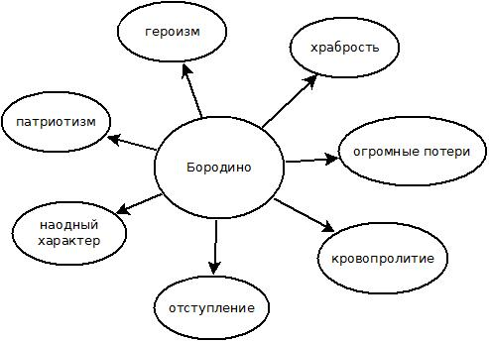

**Приём «Рассечение вопроса».**

Целью стратегии является смысловая догадка о возможном содержании текста на основе его заглавия.

**Приём «Алфавит за круглым столом».**

**Цель стратегии**: заполнить как можно больше ячеек словами, относящимися к теме (урока, текста, занятия, блока, раздела  и т.д.)

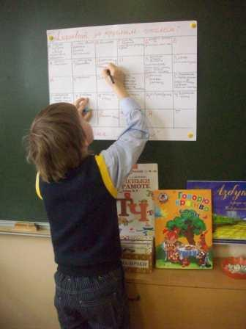

**Условие:** слова в каждой ячейке должны начинаться с той буквы, которая указана в ячейке.

**Приём «Оценка текста».**

 В начале урока ученикам предлагаю не читать текст, а оценить содержание изучаемого параграфа:  Какие слова выделены курсивом или жирным шрифтом? Как по-вашему, почему они выделены? Какое имя чаще всего встречается в данном параграфе? Какой раздел параграфа самый большой? Как по-вашему, почему? В каком разделе вы найдёте ответ на вопрос…?

Блестящий методист Академии повышения квалификации Андрей Иоффе, автор ряда учебных пособий по обществознанию, показал замечательный пример использования **оценки текста** с Гимном Российской Федерации.

**Представьте себе, что текст Гимна РФ попал в руки иностранца, который ничего не знает о нашей стране.**

**Задание 1.**

Какой он может себе представить Россию, исходя из текста Гимна?

**Задание 2.**

Идеи каких статей Конституции отражены в тексте Гимна Российской Федерации?

**Приём «Понятийное колесо»***.*

Своё название она получила из – за того, что в законченном виде действительно напоминает колесо, в центре которого пишется ключевое (изучаемое на уроке) понятие (тема), а вокруг него, соединенные лучами слова– ассоциации (словосочетания), которые предлагают дети.

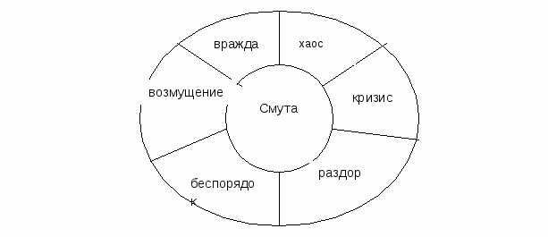

**Приём «Дерево предсказаний».**

Этот приём подходит для развития умения аргументировать, обосновывать свои прогнозы, помогает строить предположения по поводу развития сюжетной линии в рассказе, повести, тексте.

Правила работы с данным приемом: ствол дерева – тема, ветви – предположения, которые ведутся по двум направлениям – «возможно» и «вероятно» (количество ветвей не ограничено), и листья – обоснование этих предположений, аргументы в пользу того или иного мнения.

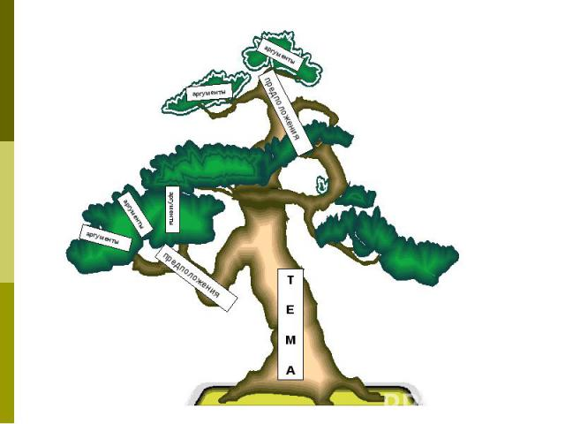

**Приём«Маркировочной таблицы «ЗХУ»**

Одной из возможных форм контроля эффективности чтения с пометками является составление маркировочной таблицы. В ней три колонки: что мы знаем, что мы хотим узнать, что мы узнали (ЗХУ).

|  |  |  |
| --- | --- | --- |
| З | Х | У |
|  |  |  |

В каждую из колонок необходимо разнести полученную в ходе чтения информацию. Особое требование – записывать сведения, понятия или факты следует только своими словами, не цитируя учебник или иной текст, с которым работали. Приём «Маркировочная таблица» позволяет учителю проконтролировать работу каждого ученика с текстом учебника и поставить отметку за работу на уроке. Если позволяет время, таблица заполняется  прямо на уроке, а если нет, то можно предложить завершить ее дома, а на данном уроке записать в каждой колонке по одному или два тезиса или положения

**2. Текстовые приёмы** используются во время чтения: читаем и ведём диалог с автором, задаём вопросы, прогнозируем ответы, проверяем себя по тексту. Возникает читательская интерпретация.

**Приём ИНСЕРТ**- маркировка текста значками по мере его чтения.

Во время чтения текста необходимо делать на полях пометки, а после прочтения текста, заполнить таблицу, где значки станут заголовками граф таблицы: «V» - уже знал; «+» - новое; « - » - думал иначе; «?» - не понял, есть вопросы. В таблицу кратко заносятся сведения из текста.

|  |  |
| --- | --- |
|  | |
| v | | Знакомая информация |
| + | | Новая информация |
| -- | | Я думал (думала) иначе |
| ? | | Это меня заинтересовало (удивило), хочу узнать больше |

**Приём ФИШБОУН.**

Суть данного методического приема — установление причинно-следственных взаимосвязей между объектом анализа и влияющими на него факторами, совершение обоснованного выбора. Дополнительно метод позволяет развивать навыки работы с информацией и умение ставить и решать проблемы.

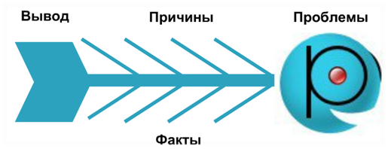

**Приём Кластер** (гроздь): предполагает выделение смысловых единиц текста и его графическое оформление в виде грозди.

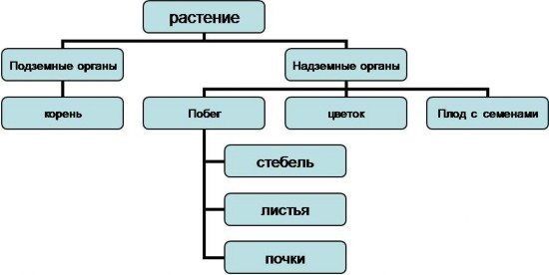

**Приём «Чтение с составлением диаграммы Эйлера-Венна»**

Цель: сформировать навыки сравнения и классификации, структурирования информации.

1.Ученики читают текст, внимательно анализируя его.

2.Учитель ставит задачу – сравнить два или более объекта, данные сравнения записать в виде диаграммы Эйлера-Венна.

Черты

1 объекта

Черты

2 объекта

**3.Послетекстовые приёмы**

**Приём «Сводная таблица: «Плюс. Минус. Интересно».**

Эмоциональная оценка интересующих ученика фактов и мыслей: «Что хорошего?», «Что плохого?», «Что в этом интересного?».

Известные «за» («+») и «против» («–») по изучаемой теме заносятся в таблицу.

|  |  |  |
| --- | --- | --- |
| «+» (плюс) | «–» (минус) | «?» (интересно) |

В третью графу заносятся систематизированные запросы в виде вопросов. Данный приём нацелен на актуализацию эмоциональных отношений в связи с текстом.

**Приём «Перепутанные логические цепочки»**

I вариант: ключевые слова располагаются в специально «перепутанной» логической последовательности. После знакомства с текстом, на стадии рефлексии учащимся предлагается восстановить нарушенную последовательность.

II вариант: на отдельных листах выписываются 5–6 событий из текста и демонстрируются классу в заведомо нарушенной последовательности. Учащимся предлагается восстановить правильный порядок хронологической или причинно-следственной цепи. После прочтения текста необходимо определить, верны ли были их предположения.

**Приём «Синквейн»** - может помочь организовать итоговое повторение, резюмировать полученную информацию, оценить понятийный багаж учащихся, научить излагать сложные чувства и представления в краткой форме.

**Приём «Ромашка Блума»**

Один из основных приёмов осмысления информации является постановка вопросов к тексту и поиск ответов на них. На каждом из шести лепестков которой записываются вопросы разных типов. Работа может быть индивидуальной, парной или групповой. Цель - с помощью 6 вопросов выйти на понимание содержащейся в тексте информации, на осмысление авторской позиции (в художественных и публицистических текстах).

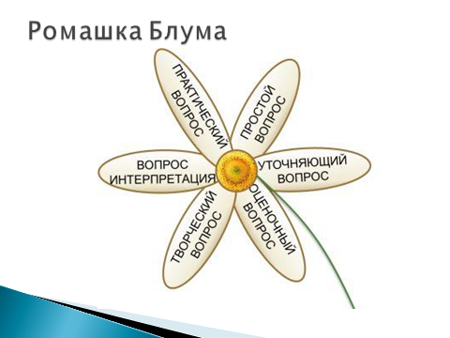

**Приём «Толстые и тонкие вопросы»**

Позволяет научить ребят формулировать вопросы, думать над прочитанным, понимать произведение. «Умный вопрос — это уже добрая половина дела», — писал Ф.Бекон. Таблица «толстых» и «тонких» вопросов может быть использована на любой из трёх фаз урока: на стадии вызова — это вопросы до изучения темы, на стадии осмысления — способ активной фиксации вопросов по ходу чтения, слушания, при размышлении — демонстрация понимания пройденного

|  |  |
| --- | --- |
| **«Тонкие» вопросы** | **«Толстые» вопросы** |
| Вопросы, требующие однословного ответа, вопросы репродуктивного плана.  Кто?  Что?  Когда?  Как звать ...?  Было ли ...? | Вопросы, требующие размышления, привлечения дополнительных знаний, умения анализировать.  Дайте три объяснения, почему...?  Объясните, почему...?  Почему вы думаете ...?  Почему вы считаете ...?  В чём различие ...?  Предположите, что будет, если ...?  Что, если ...?  Может ...?  Будет ...?  Мог ли ...?  Согласны ли вы ...?  Верно ли ...? |

**Приём «Лови ошибку»**

Цель приёма: выявление обучающимися ошибочной информации, заранее подготовленной учителем.

Уровни ошибок

1. очевидный - ошибки выявляются обучающимися, исходя из их личного опыта и знаний;

2. скрытый - ошибки устанавливаются только после изучения нового материала.

**Приём «Рассказ-предположение по «ключевым» словам».**

Цель приёма: составить рассказ (выступление, объяснение нового материала, презентация) по ключевым понятиям новой изучаемой темы, кроме того понятия необходимо выстроить в логику, осмыслить и подтвердить сказанное цитатами из текста.

В заключение хочется отметить, что продуктивные приёмы работы с информацией являются основой формирования универсальных учебных действий школьников. Кроме этого, сами приёмы универсальны, широко используются в интерактивном, дифференцированном обучении, в рамках информационно-коммуникационных технологий.

Достоинства технологии продуктивного обучения:

- применима самостоятельно вне урока;

- возрастосообразна и доступна;

- ориентирована на развитие личности ученика;

- развивает умение прогнозировать результаты чтения;

- способствует достижениюпонимания на уровне смысла.

Исследование, организованное в любой форме, способствует развитию критического мышления ученика, так как ребёнок учится осмысливать информацию, т.е. перерабатывать её в своём сознании, отбирать необходимый опыт, формировать навыки взаимодействия с другими людьми, объективно оценивать явления, факты, процессы, выделять существенные признаки, формулировать и решать проблемные вопросы, аргументировано отстаивать собственную точку зрения. Ученик, обладающий такими качествами, станет в будущем не только хорошим специалистом, но человеком, готовым и способным достойно жить в обществе.